实验报告
实验名称：实验3.1.1：PPP基本配置
学院： 计算机学院 班级： 07111905 学号： 1120192419 姓名：卜梦煜

1，请将创建的拓扑图截图粘贴到实验报告中。
拓扑图截图：
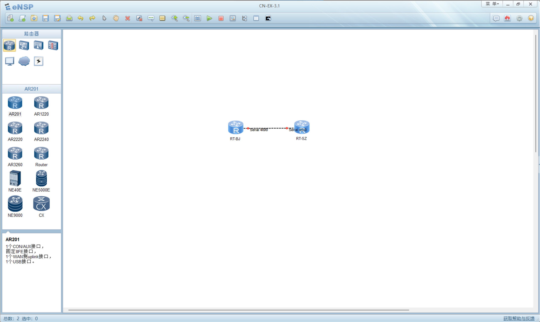
2SA加入两个路由器的第一个扩展槽：
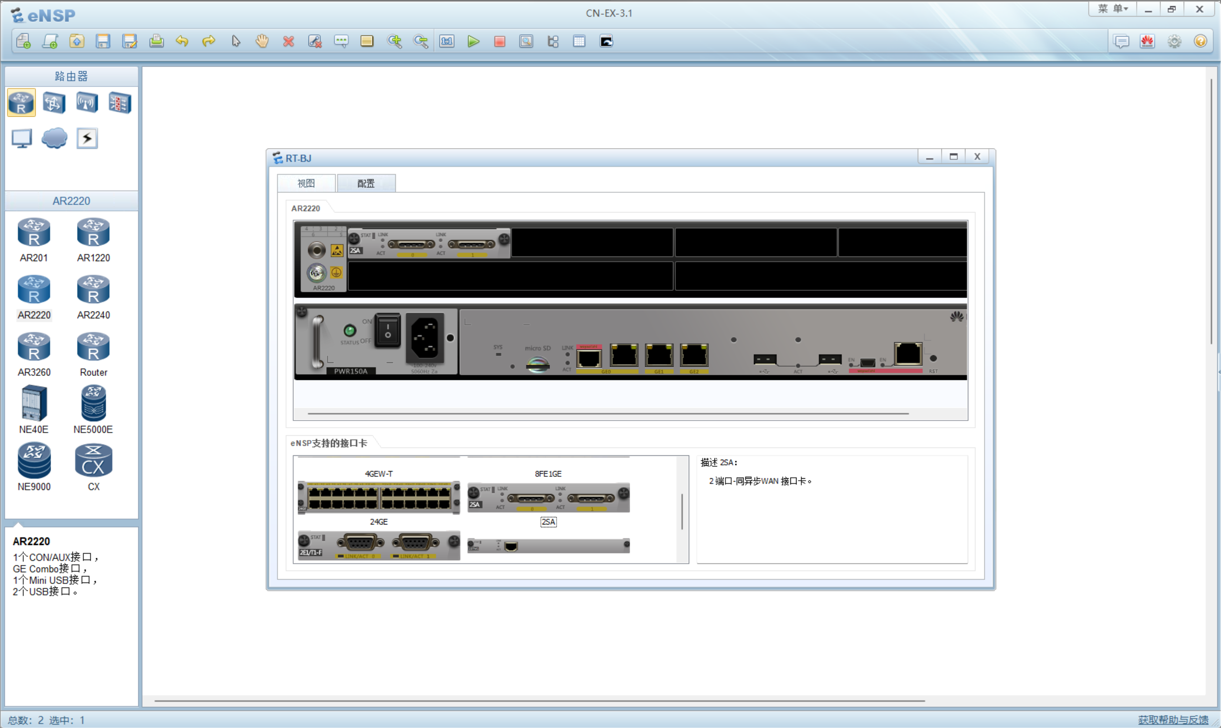
2，请将路由器RT-BJ串口serial 4/0/0配置前的状态信息填入表3-2中。

表3-2 路由器RT-BJ串口serial 4/0/0配置PPP前的状态信息
路由器名称/串口号 | RT-BJ/2000
链路协议 | PPP
LCP状态 | opened
IPCP状态 | 无
物理链路类型 | V11
IP地址 | 无

3，请将路由器RT-BJ串口serial 4/0/0配置PPP后的状态信息填入表3-3中。
表3-3 路由器RT-BJ串口serial 4/0/0配置PPP后的状态信息
路由器名称/串口号 | RT-BJ/2000
链路协议 | PPP
LCP状态 | opened
IPCP状态 | stopped
物理链路类型 | V11
IP地址 | 192.168.90.2

4，请将路由器RT-SZ串口serial 4/0/0配置PPP前的状态信息填入表3-4中。
表3-4 路由器RT-SZ串口serial 4/0/0配置PPP前的状态信息
路由器名称/串口号 | RT-SZ/2001
链路协议 | PPP
LCP状态 | opened
IPCP状态 | 无
物理链路类型 | V11
IP地址 | 无

5，请将路由器RT-SZ串口serial 4/0/0配置PPP后的状态信息填入表3-5中。
表3-5 路由器RT-SZ串口serial 4/0/0配置PPP后的状态信息
路由器名称/串口号 | RT-SZ/2001
链路协议 | PPP
LCP状态 | opened
IPCP状态 | opened
物理链路类型 | V11
IP地址 | 192.168.90.3

6，请将路由器RT-SZ串口serial 4/0/0关闭后的状态信息填入表3-6中。

表3-6 路由器RT-SZ串口serial 4/0/0关闭后的状态信息
路由器名称/串口号 | RT-SZ/2001
链路协议 | PPP
LCP状态 | initial
IPCP状态 | down
物理链路类型 | V11
IP地址 | 192.168.90.3

7，路由器RT-BJ能与路由器RT-SZ通信吗？请将ping结果的截图粘贴到实验报告中。
能。ping结果如下：
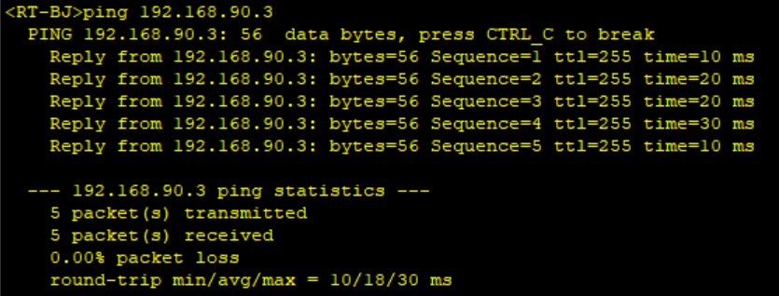

8，路由器RT-SZ能与路由器RT-BJ通信吗？请将ping结果的截图粘贴到实验报告中。
能。ping结果如下：
